Основы Астрономии.
Строение Солнечной Системы. Краткие тезисы

Солнечная Система возникла порядка 6 миллиардов лет назад из газопылевого облака. Благодаря слабым и сильным взаимодействиям, материя этого облака начала «слипаться» в маленькие, а затем и в более крупные «комочки», которые начали вращаться вокруг некоторого наиболее плотного центра массы. Чем сильнее уплотнялся этот центр, тем сильнее вращалось «облако». Разделяясь на фракции, оно превратилось в протопланетный диск. Шло время и в самом центре этого диска создались условия для начала термоядерных реакций - вспыхнуло Протосолнце.

Ots 44 коричневый карлик Созвездие Хамелеона
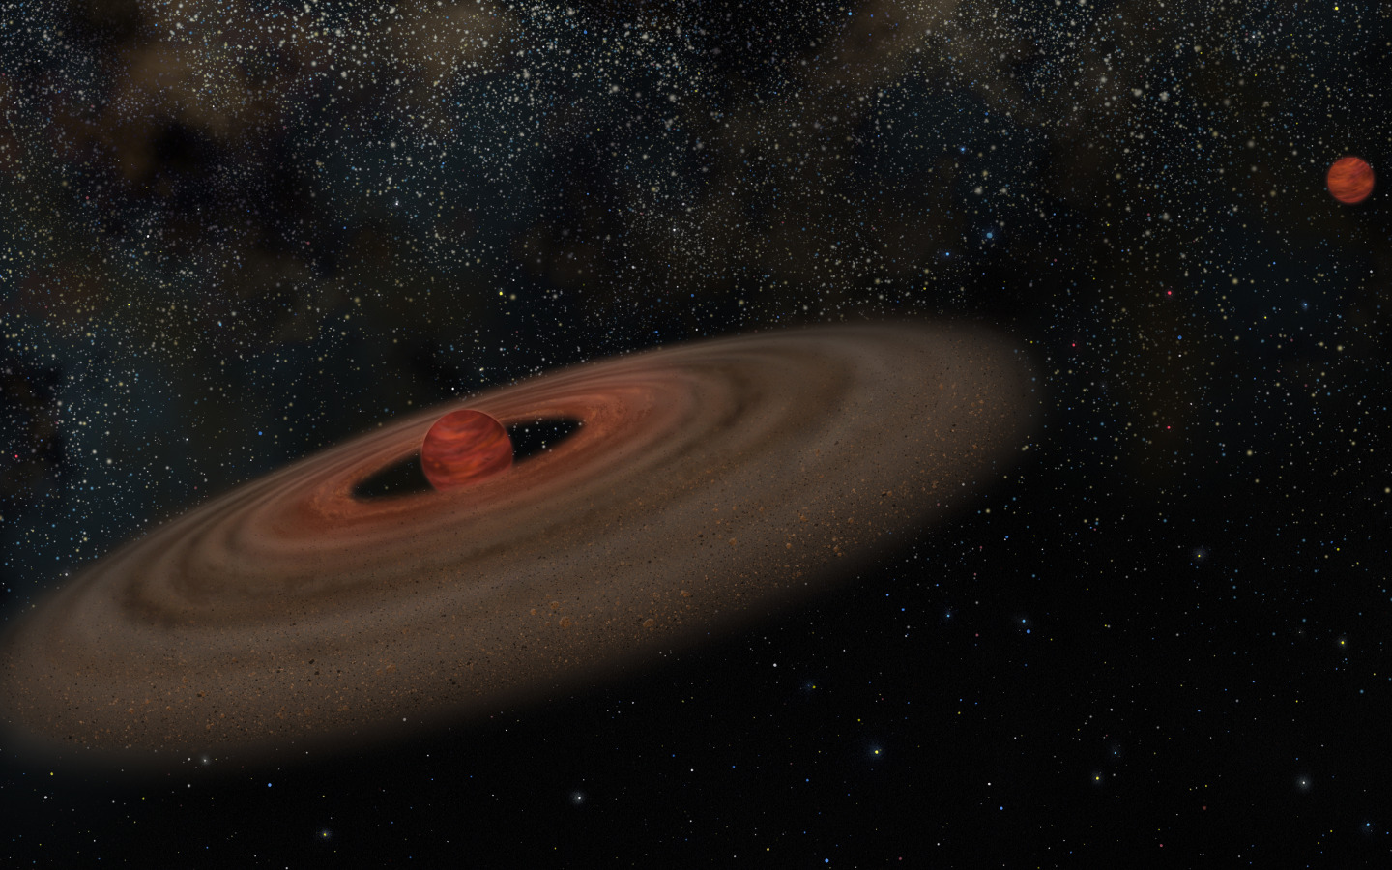

Более легкие объекты уже относятся к классу планет.
Частицы протопланетного диска сталкивались, объединялись, разрушались, перемалывались невероятными космическими силами, пока СС не приобрела уже более близкий для нас вид.
Согласно теории О.Ю. Шмидта, Солнечная система возникла при прохождении уже существующего Солнца через газопылевую туманность.

Первыми планетами в нашем понимании этого слова стали Венера, Земля и Марс. Меркурий, как полагают, был спутником Венеры, который она не смогла удержать. Луна, вероятно, появилась вследствие столкновения Земли с другой планетой, размер которой, возможно, был близок к размеру Марса. Вещество, находящееся на периферии протопланетного диска сформировало планеты гиганты (Юпитер, Сатурн, Уран, Нептун). Вещество этих планет, вероятно, то же, что и пошло на строительство Солнца, и, вполне возможно, если бы возникли соответствующие условия, то из этого вещества возникла бы еще одна звезда или оно присоединилось бы к Солнцу. В обоих случаях Солнечная Система была бы иной и еще очень большой вопрос, возникла бы в ней жизнь подобная нашей. Считается, что между орбитами Марса и Юпитера существовала еще одна планета, но она не сохранилась, будучи разорвана гравитационными полями Юпитера и Марса. Остатки этой планеты до сих пор бороздят просторы Солнечной Системы в виде астероидов и малых планет.
Кроме Солнца, планет, малых планет и астероидов в Солнечной системе остаются еще объекты, состоящие, как полагают, из вещества первичного газопылевого облака - это кометы - космические тела, состоящие из пыли и льда (в том числе и водяного). Двигаясь по очень вытянутым орбитам, они часто приближаются к Солнцу. Лед в их составе начинает таять, превращаясь в пар, видимый нами как «хвост» кометы.

Солнце.

Солнце – это звезда, причем карликовая. Она относится к классу «Желтых карликов» со спектральным типом G2V. Это спокойная, теплая звезда малого размера и небольшой массы.
Диаметр Солнца порядка 1 400 000 километров. Температура на поверхности - около 6 800 градусов Цельсия. Температура в ядре - около 15 миллионов градусов, а в короне - около 1 миллиона градусов. Солнце состоит из Водорода (74%), Гелия (24%) и других легких элементов (легче железа). Железо - очень стабильный элемент, поэтому у Солнца не хватает сил для создания из него более тяжелых элементов.
Солнце является природным термоядерным реактором, распространяющим свою невероятную энергию не только в пределах Солнечной Системы, но и в далекий космос.
Строение Солнца.

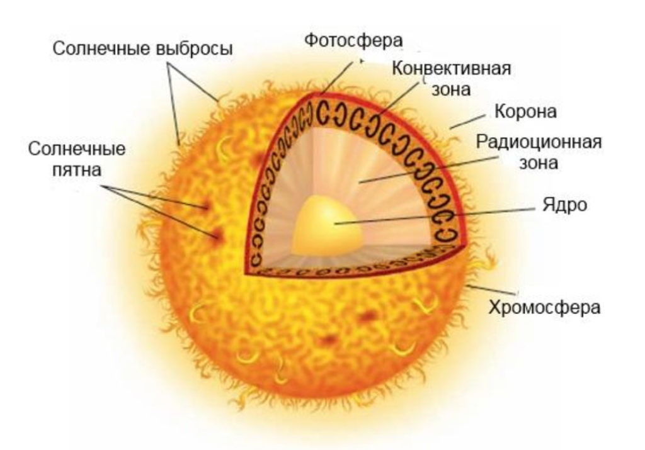
Звезды, похожие на Солнце:
«18 Скорпиона», «HD 150248 (Скорпион)», «HD 129357 (Волопас)» и др. Звезд, подобных Солнцу мало и, как правило, невооруженным взглядом они не видны ввиду их удаленности от нас и малой яркости. Ближайшая к нам звезда (18 Скорпиона) находится от нас на расстоянии в 45 световых лет.

Меркурий - ближайшая к Солнцу планета.

После того, как Плутон был исключен из списка планет Солнечной Системы, Меркурий стал самой маленькой в ней планетой. Его диаметр, в среднем, составляет около 4 500 километров. Планета вращается вокруг Солнца по вытянутой орбите, так что в перигелии расстояние от Звезды составляет около 46 001 000 километров, а в афелии – 69 800 000 километров.. один оборот вокруг Солнца Меркурий совершает за 88 земных суток, но день на этой планете – самый странный для всех планет Солнечной системы. Дело в том, что один оборот Меркурия вокруг своей оси составляет 58 земных суток, что примерно составляет 2/3 от периода обращения вокруг Солнца, поэтому, в связи с очень вытянутой орбитой планеты, в течение Меркурианского дня Солнце дважды восходит на Востоке и один раз на Востоке садится. Это - уникальное явление в Солнечной Системе.
Атмосфера Меркурия крайне разряжена и состоит из кислорода (42%), паров натрия, водорода, паров калия и гелия. Температура поверхности достигает 430 градусов Цельсия днем и падает ночью до -180 градусов. Плотность планеты, в среднем, близка к плотности Земли. Поверхность покрыта «складками» и напоминает подсохшее яблоко.
Наблюдение за планетой затруднено, поскольку она, при наблюдении с Земли, очень близко находится радом с Солнцем и видна лишь перед восходом или сразу после заката нашего светила. В средних широтах Меркурий лучше наблюдать в периоды равноденствий; на экваторе эти наблюдения - самые удобные, поскольку в экваториальных широтах самые короткие сумерки; в высоких широтах Меркурий может быть виден лишь в момент Солнечного затмения.
Орбита Меркурия
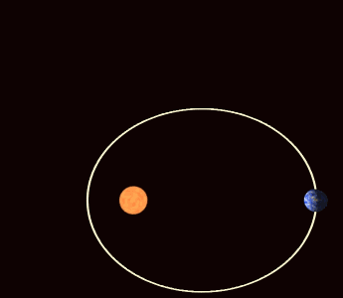
Одна из фаз меркурия
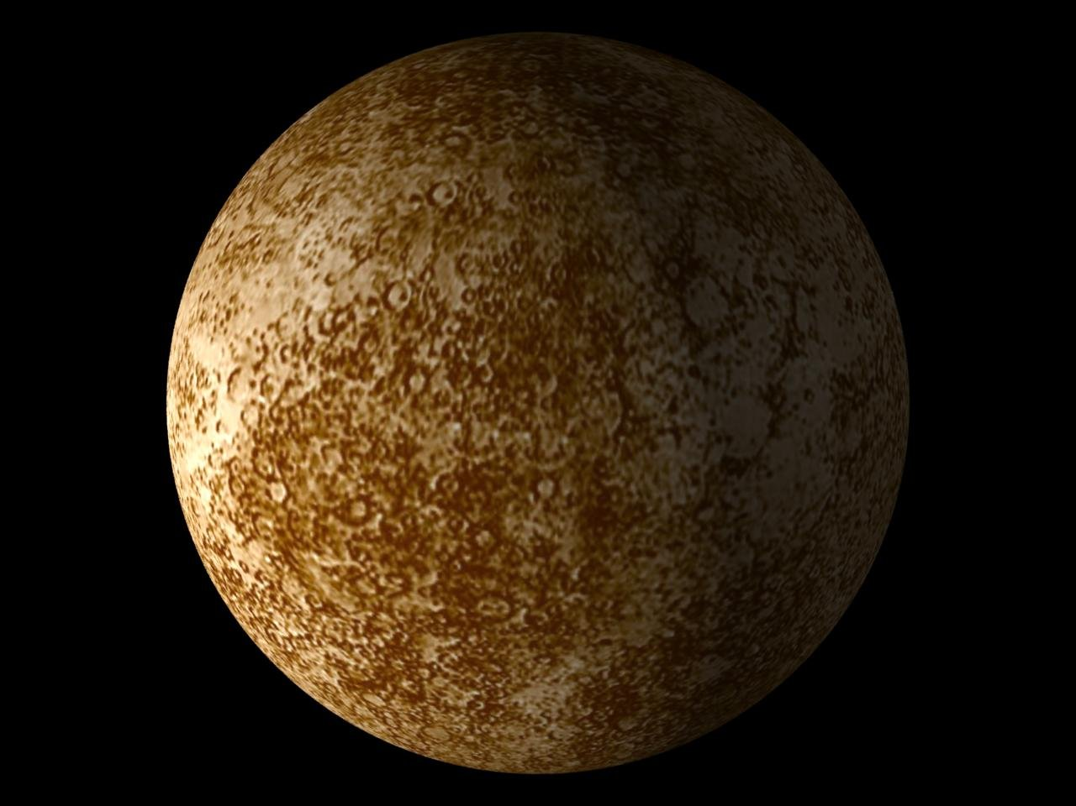

Поверхность Меркурия
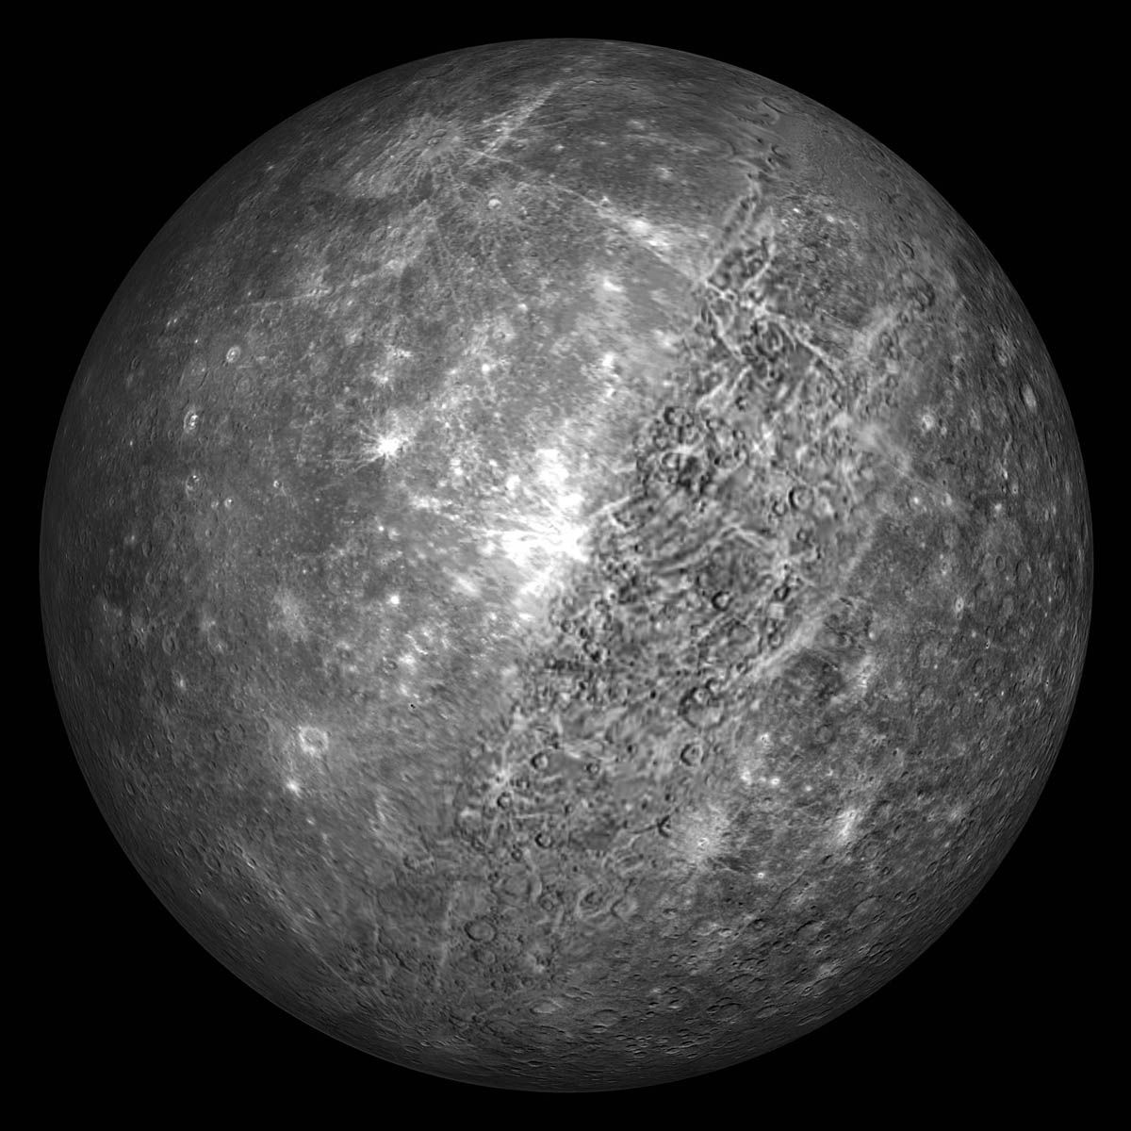
Венера
Венера- вторая от Солнца планета Солнечной Системы. Во многих отношениях это - уникальная планета. Ее размер лишь слегка уступает Земле, а расстояние от солнца не так уж отличается от расстояния Земли от Солнца, но… это планета – Ад!
Температура на поверхности достигает 500 градусов Цельсия (это больше, чем на Меркурии, который ближе к Солнцу). Мощнейшая среди планет земной группы атмосфера планеты создает невероятный парниковый эффект, так что температура среды у поверхности Венеры всегда экстремально высокая. Атмосферное давление настолько высокое, что опустившийся на ее поверхность Советский зонд Венера 8 (год посадки 1972) смог проработать там линь пару десятков минут. У поверхности Венеры царит безветрие, но на достаточных высотах ветры достигают скорости до 400 м/с. Планета вращается очень медленно и сутки на ней длятся порядка 243 земных дня, причем планета вращается, вокруг своей оси в противоположную сторону относительно других планет СС. Такую же особенность имеет Уран.
Поверхность Венеры
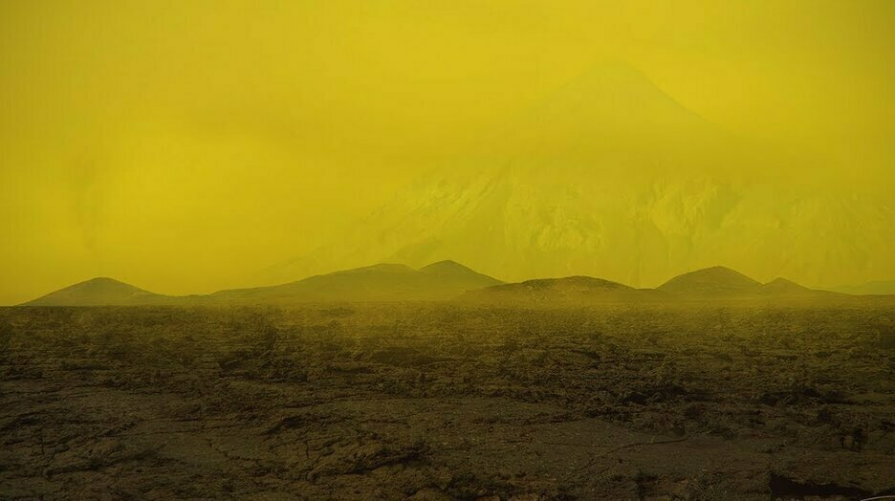

Наблюдение Венеры не так осложнено, как наблюдение Меркурия. Максимальное видимое угловое удаление планеты от Солнца составляет 48 градусов, поэтому ее хорошо видно в вечерних или утренних сумерках. Синодический период Венеры составляет примерно 584 земных дня. Венера - самая яркая планета Солнечной Системы, но, как и у меркурия, мы не можем видеть ее диск целиком - поскольку это внутренняя, относительно Земли планета Солнечной Системы.
Земля.
Самая крупная планета земной группы. Обладая сильным магнитным полем, мощной азотно-кислородной атмосферой, достаточной массой и стабильной температурой, эта планета наиболее подходит для существования привычных нам форм биологической жизни. Вращение планеты стабилизировано благодаря наличию массивного спутника, который, будь он отдельной планетой, мог бы относиться к планетам земной группы.
Средняя температура на поверхности Земли составляет 14 градусов Цельсия. Планета обладает значительной гидросферой, которая сглаживает температурные колебания. Ось вращения планеты наклонена к плоскости орбиты на, примерно, 24 градуса, за счет чего происходит смена времен года. Сидерические сутки длятся 23 ч. 56 мин. 4 сек. Год длится около 365,25 гражданских суток по 24 часа.
Земля. Вид из космоса.
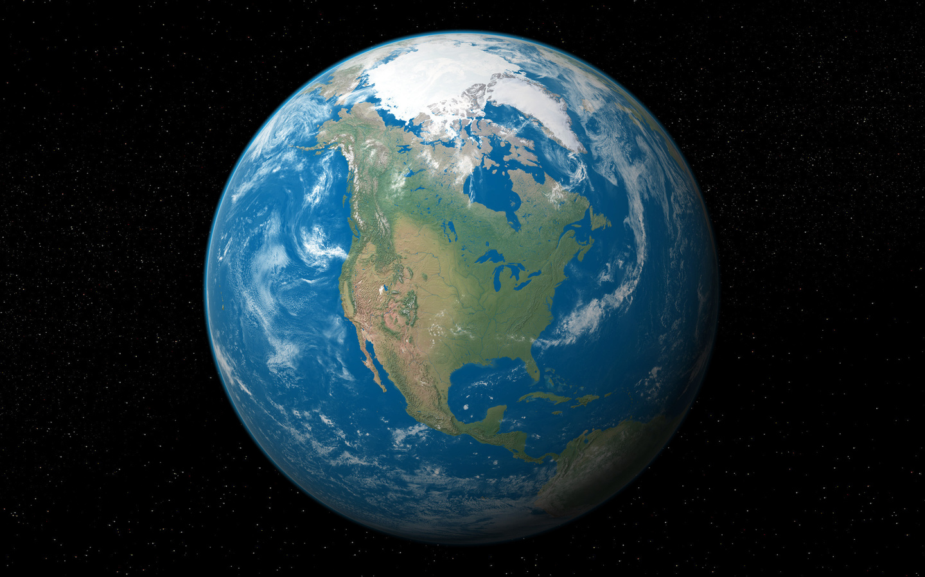

Луна- Спутник планеты Земля.

Считается, что Луна оказалась, оторвана от Земли во время первых стадий ее эволюции при столкновении с очень большим небесным телом, что косвенно подтверждается составом пород видимой и обратной сторон Луны. Луна вращается вокруг общего с Землей центра масс и делает полный оборот по своей орбите за 27,3 земных суток. Атмосфера спутника Земли состоит из пыли, следов некоторых благородных газов. Она не постоянна и правильнее будет заявить, что она просто отсутствует. Вращение Луны вокруг своей оси совпадает с периодом вращения ее самой вокруг земли, поэтому она всегда обращена к Земле одной стороной. Дневная температура на ее поверхности достигает 180 градусов Цельсия, тогда кА ночная падает до – 200 градусов Цельсия. Вулканическая деятельность на Луне не наблюдается, однако в недрах ее еще много энергии, что приводит иногда к сотрясениям поверхности. Разливы древней лавы видны на поверхности Луны в виде крупных пятен, называемых «морями». Видимая сторона Луны испещрена ударными кратерами, обратная же сторона имеет более гладкий рельеф.
Обзорная карта Луны
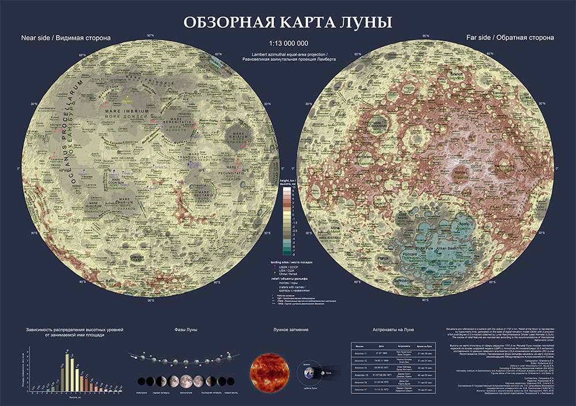

Среднее расстояние от Земли до Луны составляет 380 000 километров. Диаметр Луны около 3 700 км. Средняя плотность спутника нашей планеты составляет 3,35 грамма на см. в кубе, что в полтора раза меньше, чем плотность Земли. С древних времен люди мечтали о том, чтобы посетить Луну, они наделяли ее божественными качествами, надеялись, что там есть жизнь подобная земной, однако мечтам о контакте с Селенитами не суждено было сбыться, ибо Луна оказалась пустынным, жестким, безжизненным миром…

Марс.
Сложно придумать иную планету (кроме Луны, пожалуй), на которую люди возлагали бы столько надежд и устремлений, как на Марс. Его красный цвет сравнивался с цветом огня и крови, за что он обожествлялся как воинственный небожитель.
Марс- четвертая от Солнца планета, находящаяся еще в «зоне комфорта». Если бы он обладал более мощной атмосферой и более мощным магнитным полем, то был бы пригоден для жизни земного типа. Именно слабая атмосфера планеты не позволяет удерживать тепло у поверхности, а отсутствие стабильного магнитного поля постоянно подвергает ее жесточайшему излучению, что стерилизует планету… диаметр Марса вдвое меньше земного, сутки длятся примерно столько же, как и на Земле (примерно 24,5 часа), наклон оси вращения подобен земному. Атмосфера состоит из углекислого газа, азота, угарного газа, кислорода, инертных газов и водяного пара. Из-за сильных перепадов температуры в дневные и ночные часы (от +35 до -120 градусов Цельсия на экваторе), на планете дуют сильные ветры, которые размалывают в тончайшую пыль все, что находится на поверхности. Эта пыль еще сильнее охлаждает планету, поскольку мешает проникновению солнечного света к ее поверхности. Марс обладает значительными запасами воды в виде льда, сосредоточенного в полярных шапках, где, наряду с замершей углекислотой, он составляет значительную долю. Есть лед и под поверхностью планеты. Множество косвенных признаков указывают, что на Марсе были условия для существования жизни. Возможно, в каких-то подповерхностных областях, в термальных источниках такие условия еще сохраняются. На Марсе есть самая высокая в Солнечной Системе гора - «Снега Олимпа», высота которой около 26 километров. Марс обладает двумя легкими спутниками Фобосом и Деймосом, которые, вероятно, были захвачены его гравитационным полем в недалеком прошлом. Исследования планеты активно проводятся на протяжении уже 50 лет.… Существует множество идей по поводу «оживления» планеты, одна из которых заключается во внесении земных микроорганизмов в атмосферу планеты для изменения ее состава, но это дело очень отдаленного будущего. Наличие большого количества хлор содержащих веществ и железистых соединений, придающих планете красный цвет, в поверхностном грунте планеты сильно осложняет задачу поиска там возможной жизни.
Марс.
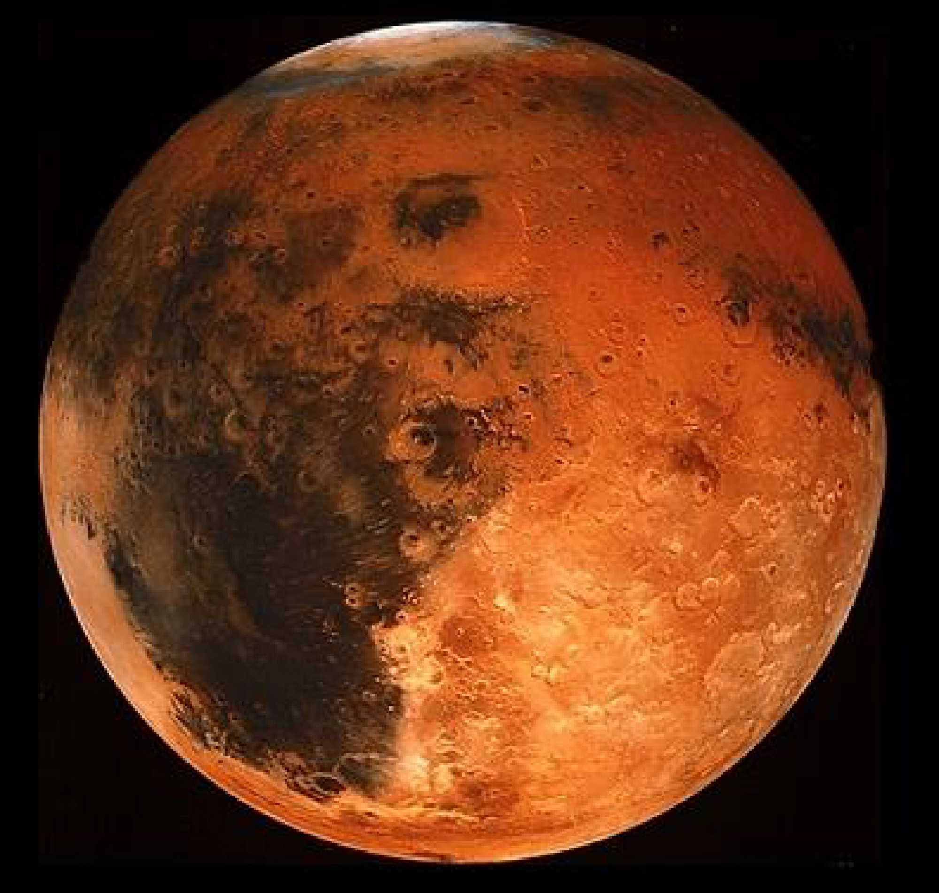
Фобос.
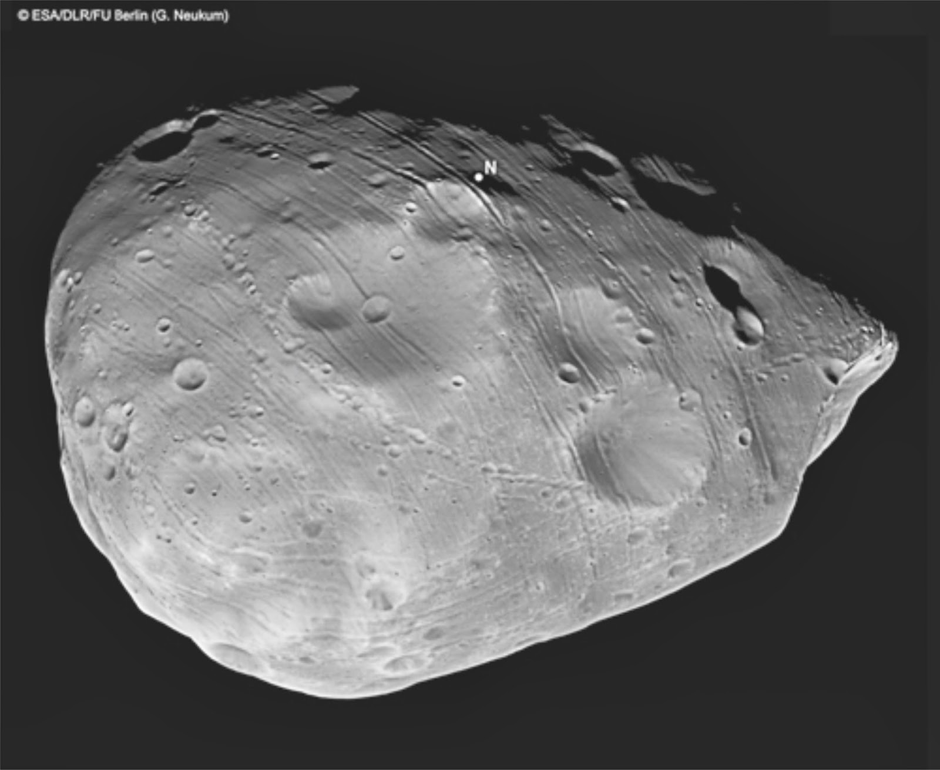
Деймос.
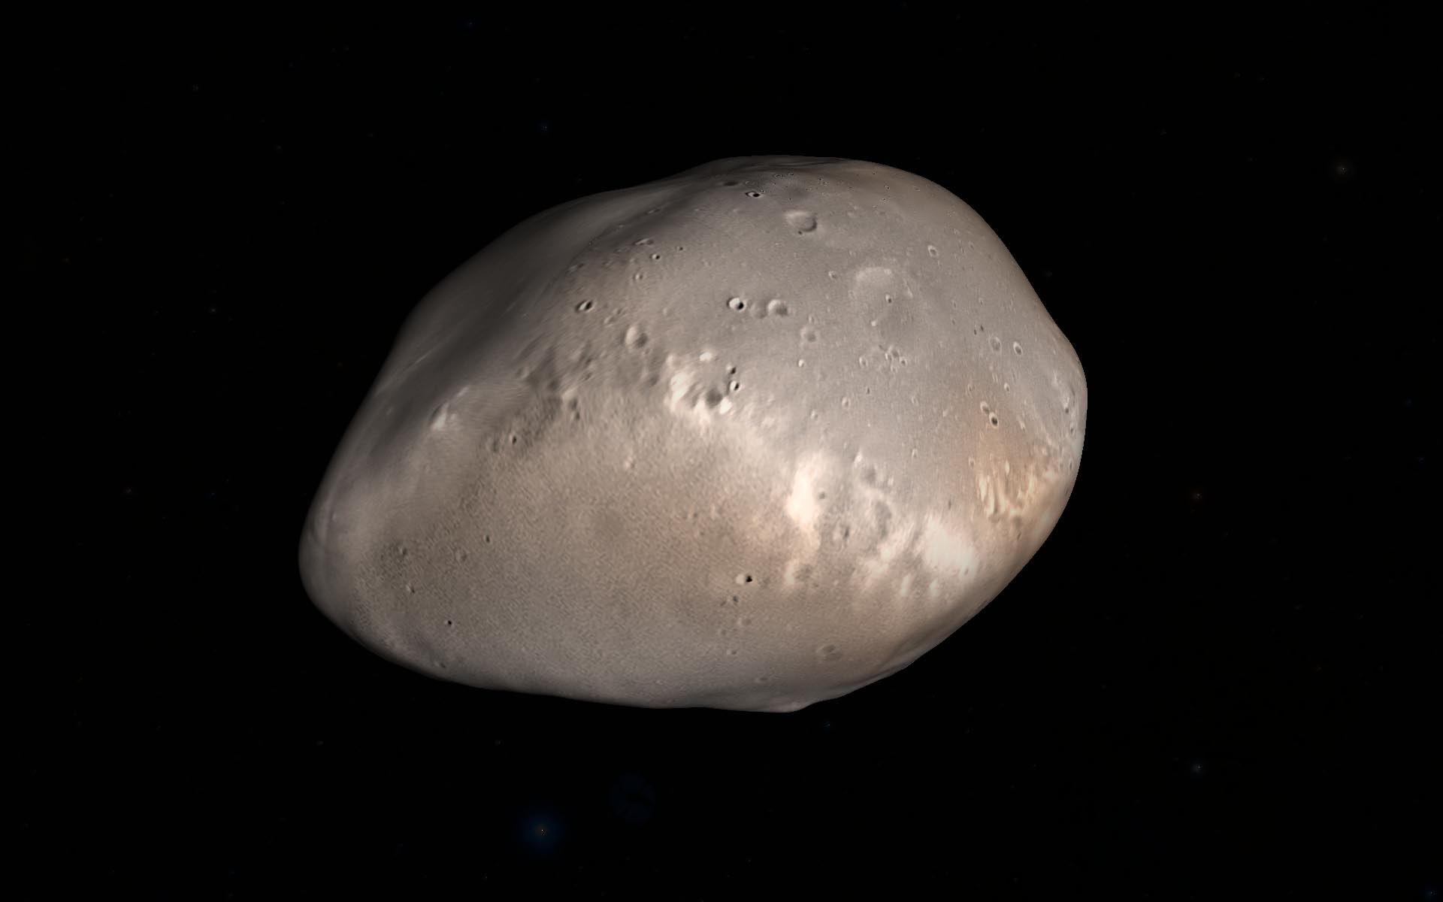
Юпитер.
Юпитер - самая большая и самая массивная планета Солнечной системы. Она расположена, в среднем, на расстоянии в 780 000 000 километрах от Солнца. Своим гравитационным полем, она влияет на движение ВСЕХ объектов Солнечной Системы. Масса планеты в два с половиной раза больше, чем масса всех других планет Солнечной Системы вместе взятых! Гигант обладает мощнейшим магнитным полем, является вторым после Солнца источником радиоизлучений во многих диапазонах от миллиметрового до коротковолнового. Планета обладает 78 спутниками, самыми крупными из которых являются Ио, Каллисто, Европа и Ганимед. Последний является самым крупным спутников среди всех спутников планет Солнечной Системы. Его диаметр превышает 5 200 километров, что больше диаметра Меркурия.
Юпитер состоит на 85% из водорода, на 10- из Гелия, остальное- метан, этан, аммиак и др. по своему составу он напоминает Солнце и, даже есть предположение, что планета могла бы быть второй звездой в системе, однако для этого ей не хватило вещества. По своим размерам он сопоставим с размером самого маленького из коричневых карликов. Физико-химические процессы, происходящие внутри планеты подтверждают это предположение. Юпитер отдает в пространство больше тепла, чем получает от Солнца, за счет чего его размер медленно уменьшается. Температура в верхнем облачном слое может достигать -17 градусов Цельсия, тогда как в ядре планеты она может быть крайне высокой. Есть предположения, что я ядре Юпитера может формироваться металлический водород.
Кроме всего прочего, Юпитер совершает самый быстрый оборот вокруг своей оси- всего за 9 часов 50 минут! И это с диаметром в 142 000 километров! В атмосфере планеты происходят самые сильные в Солнечной Системе грозы, а циклонический вихрь, размеров в несколько десятков тысяч километров, видимый даже с Земли, существует уже более 300 лет.
Юпитер.
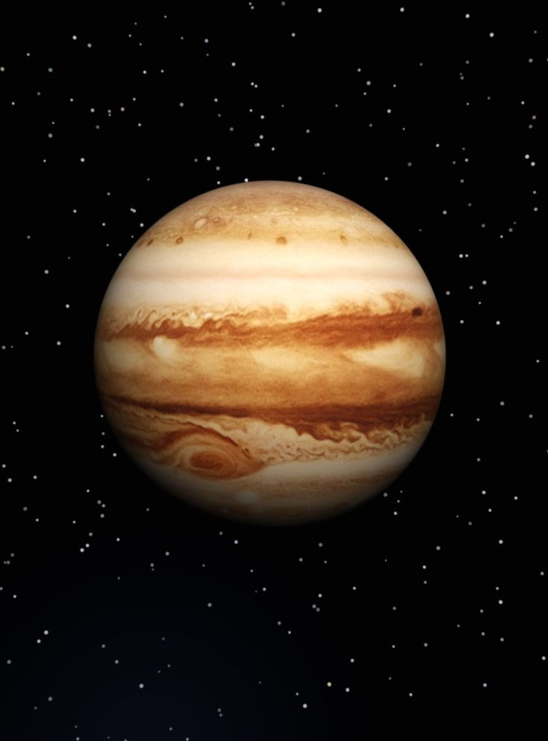
Спутник Юпитера Ио.
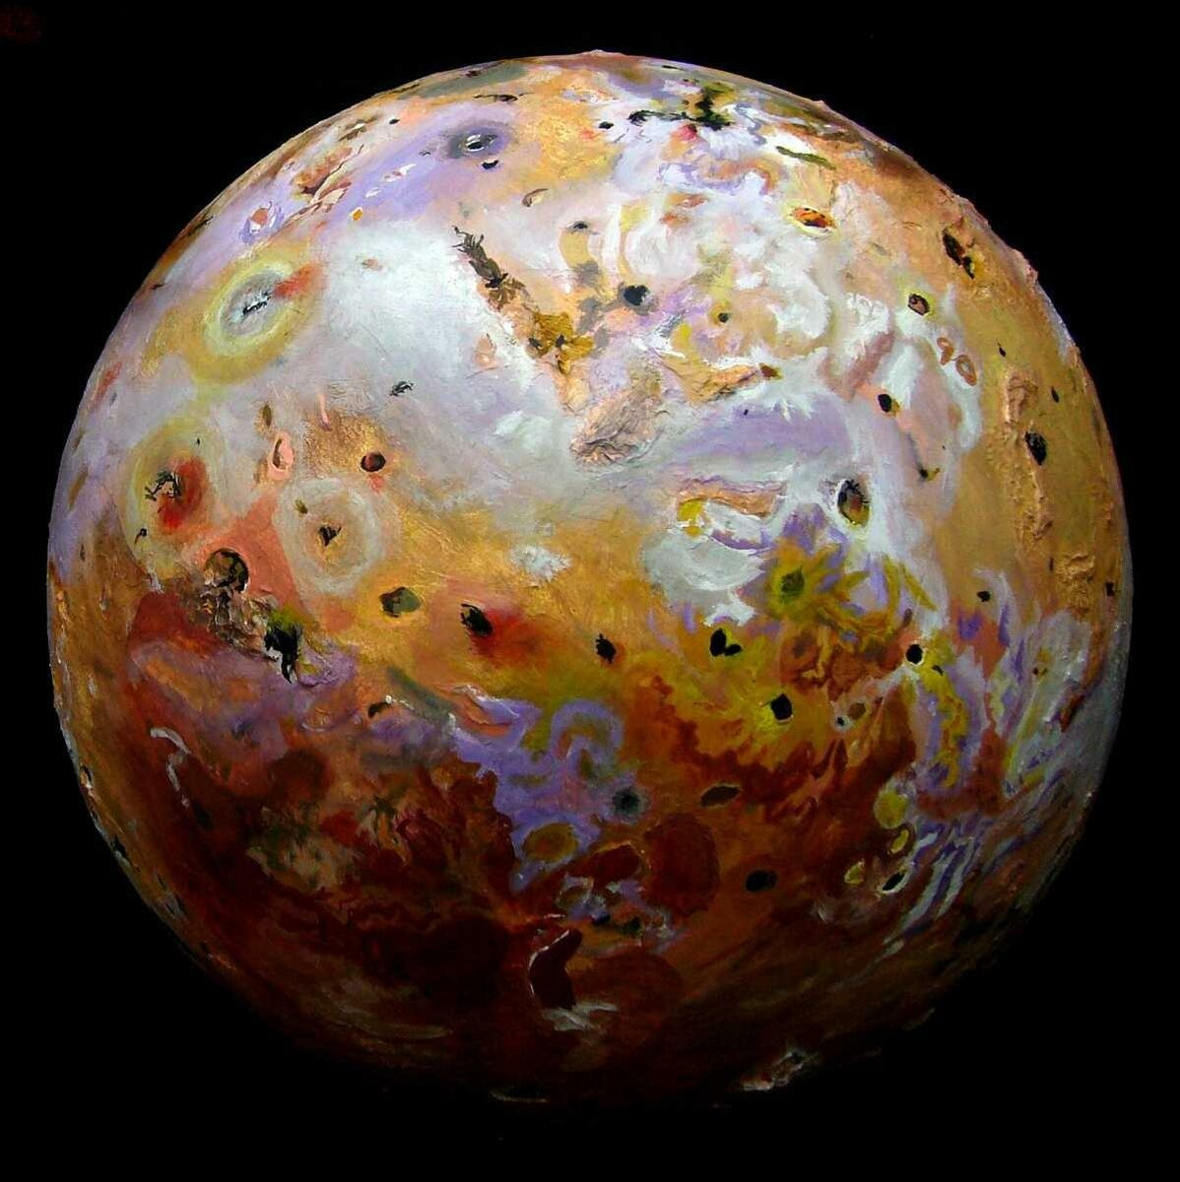
Спутник Юпитера Каллисто
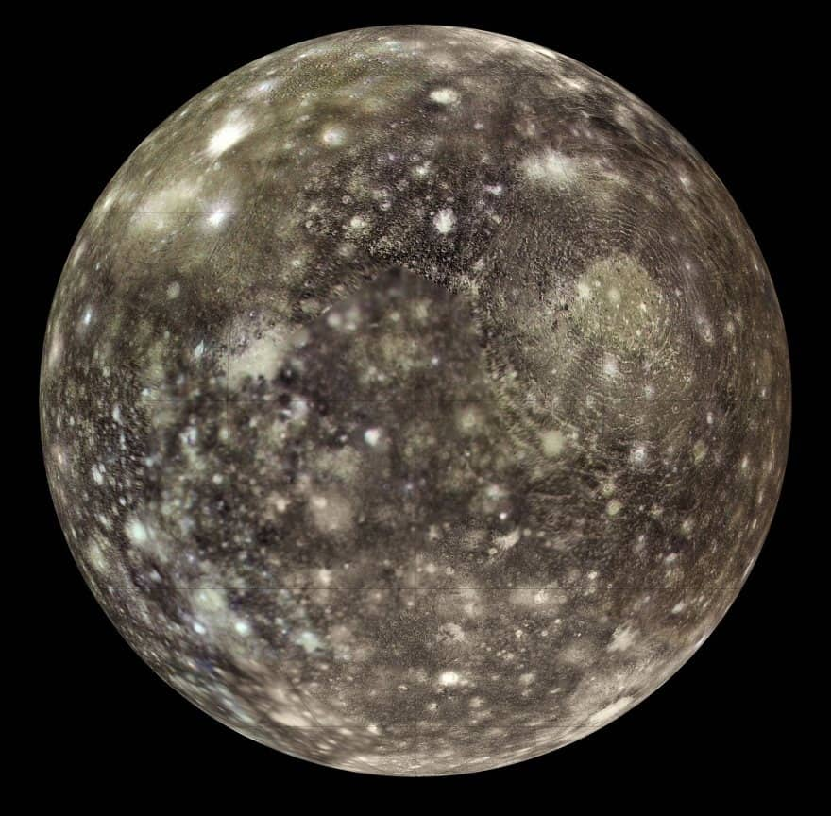
Спутник Юпитера Европа
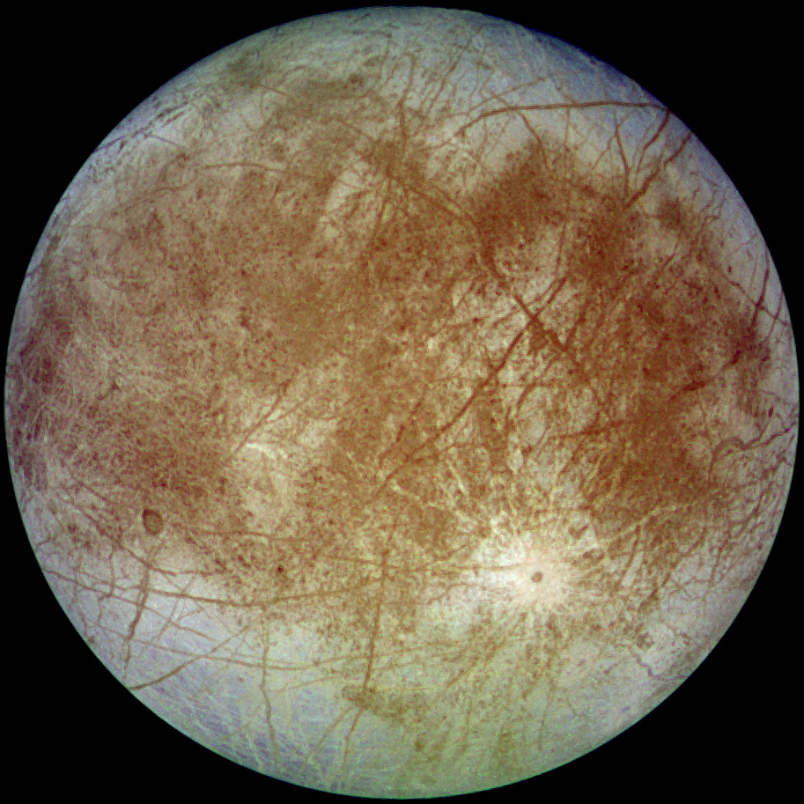
Спутник Юпитера Ганимед
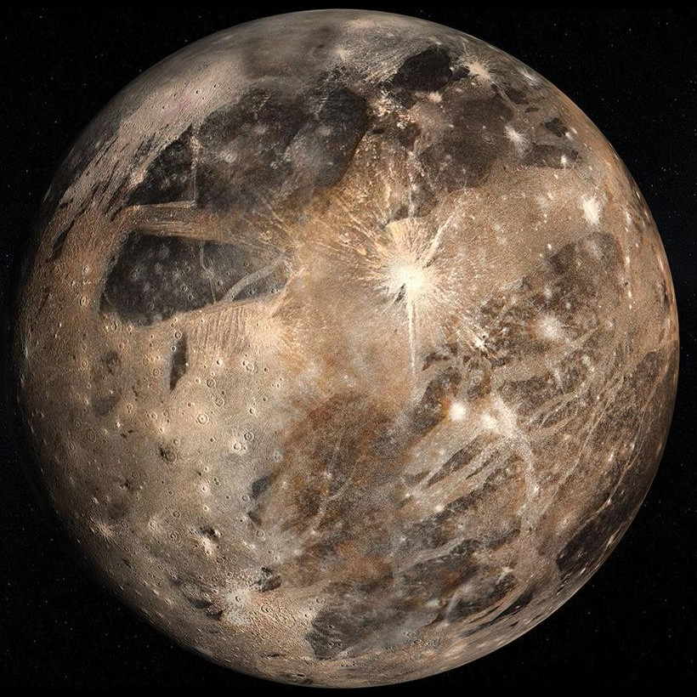
хотя эти 4 спутника Юпитера были открыты Галилеем в 1610 году, однако существует предположение, что самый крупный из них - Ганимед - был открыт древним китайским ученым Гань Да в 365 году до нашей эры при наблюдении невооруженным глазом.

Сатурн.
Сатурн - вторая по размеру планета Солнечной Системы после Юпитера. Она расположена дальше Юпитера и ее среднее расстояние от Солнца составляет около 1 200 000 000 километров. Сатурн- газовый гигант, диаметр которого составляет около 100 000 километров. По своему составу и скорости вращения вокруг своей оси он напоминает Юпитер. Средняя плотность планеты несколько превышает плотность Юпитера, однако она все же мала для того, чтобы конкурировать с ним в массе. Сатурн обладает 82 спутниками, сымым крупным из которых является Титан, размер которого близок к размерам планеты Меркурий. Этот спутник обладает самой плотной в Солнечной Системе атмосферой среди спутников ее планет. Сатурн обладает сильным магнитным полем, которое лишь немногим уступает по напряженности и объему магнитному полю Юпитера. Сутки на Сатурне длятся немногим более 10 часов- эта планета вторая по скорости вращения в Солнечной Системе. Главным видимым атрибутом планеты являются ее знаменитые кольца, состоящие, в основном, из мелких частиц льда, пыли и, в меньшей степени, других, более крупных фрагметов материи. Кольцами обладают все планеты-гиганты, но у Сатурна они самые яркие. Сатурн- более холодная и легкая планета, чем Юпитер, поэтому процессы энергообмена и радиоактивности у планеты не так выражены как у него.
Сатурн на фоне Солнца
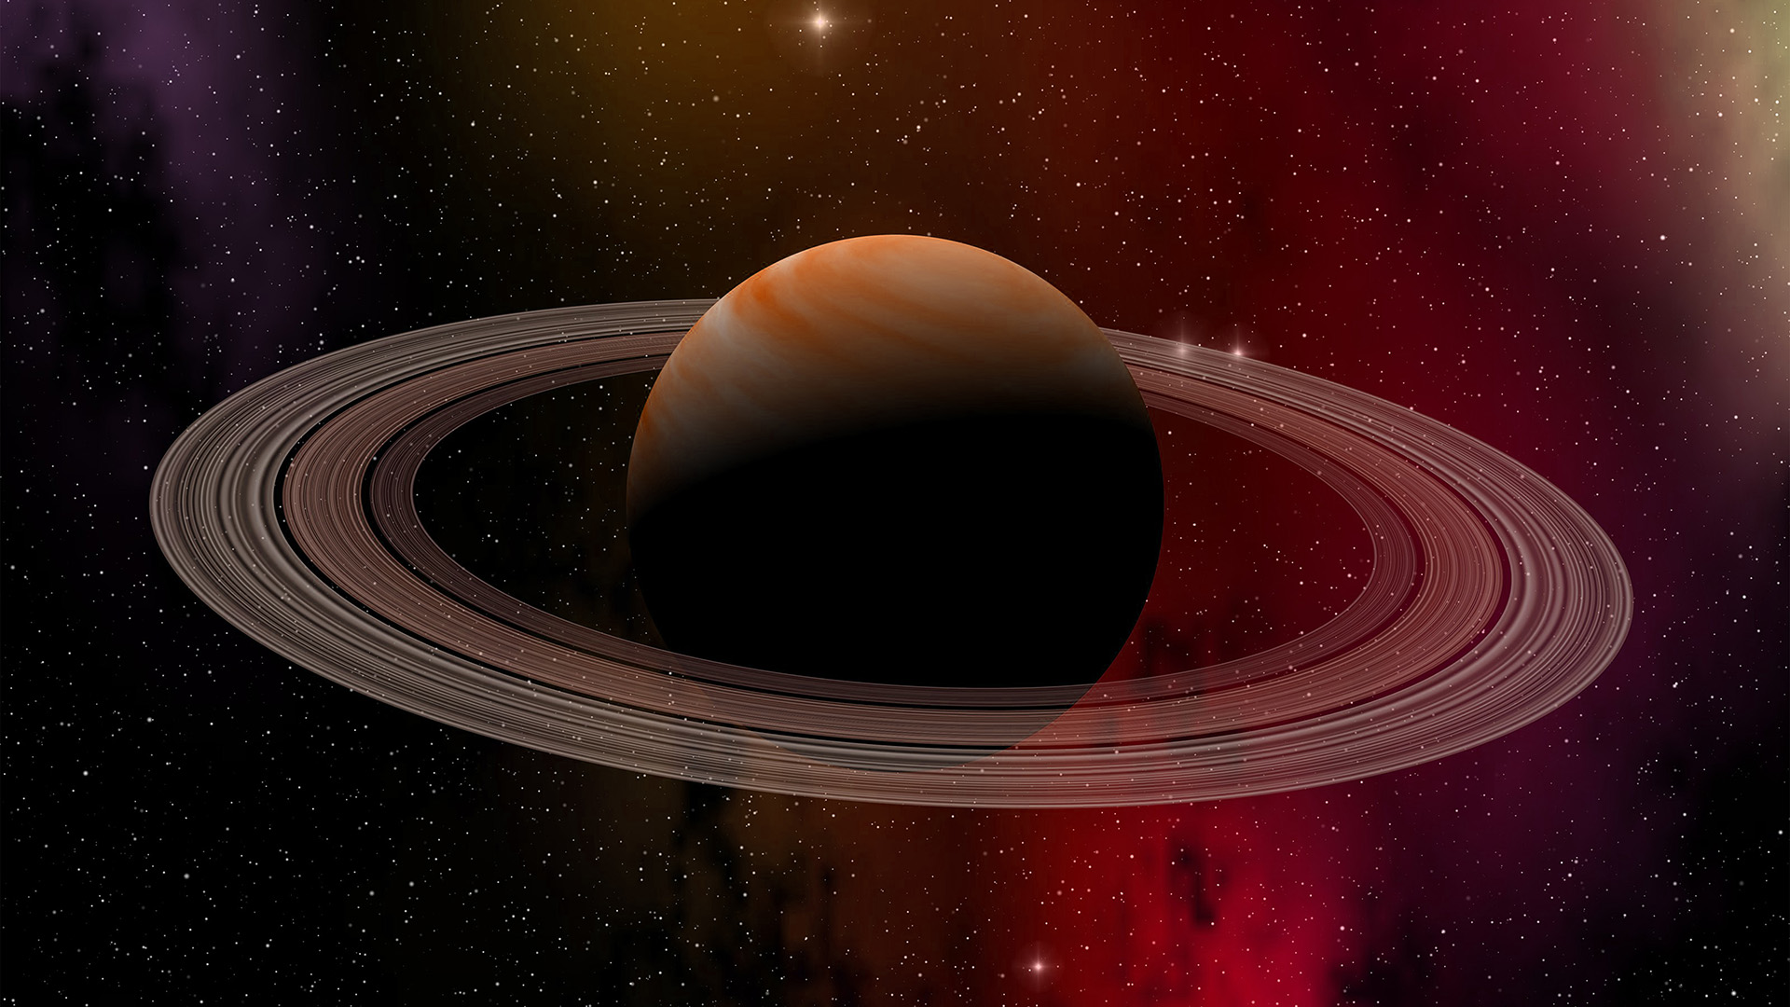

Титан на фоне Сатурна
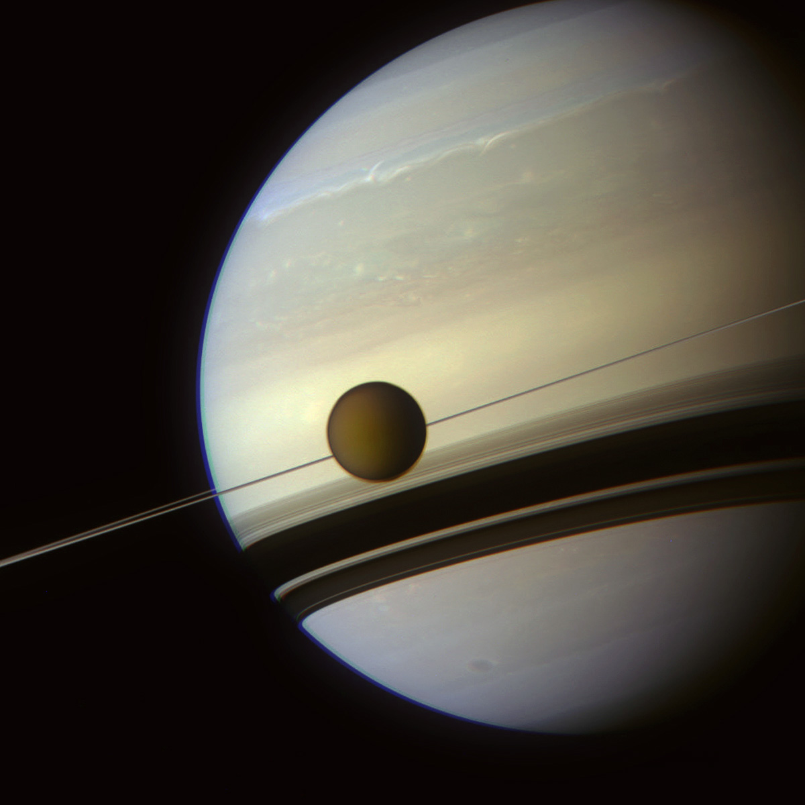

Спутник Сатурна Энцелад
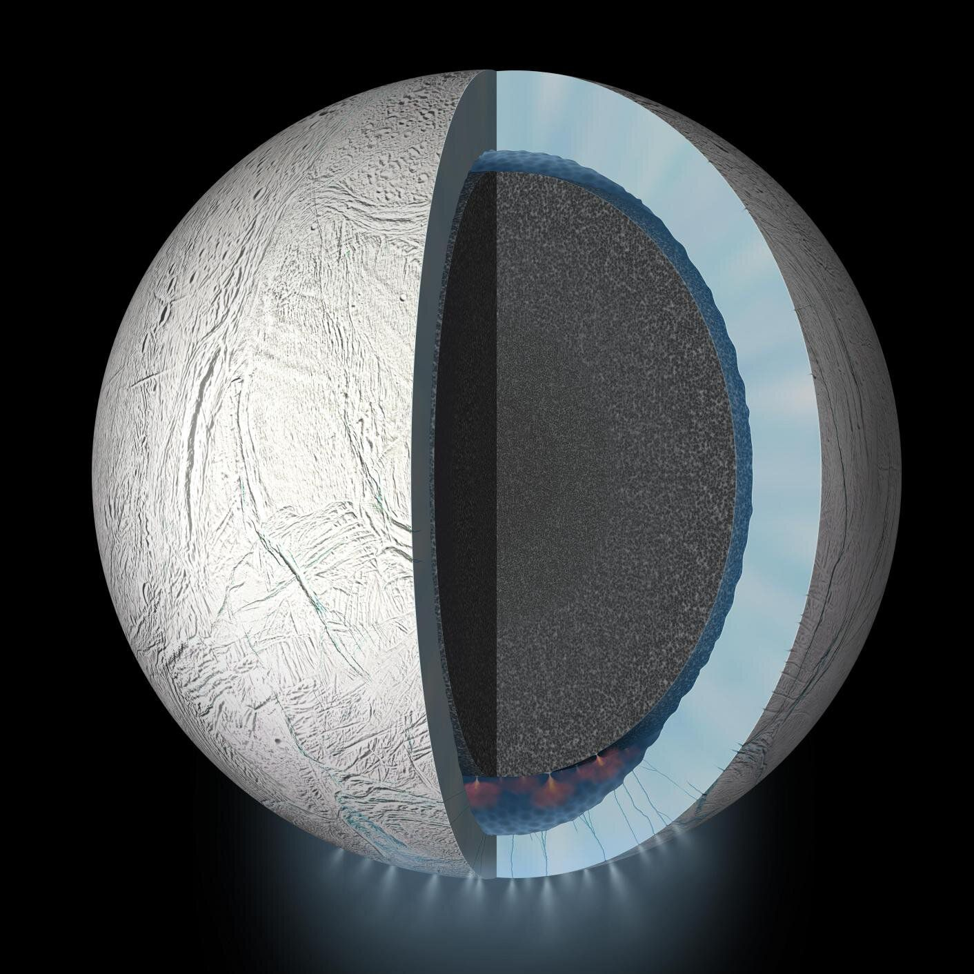

Считается, что благодаря постоянно бьющему из южного полюса этого спутника Сатурна водяному фонтану, образовалось кольцо У Сатурна.

Уран.
Эта планета не видна невооруженным глазом. Она была открыта только 13 Марта 1781 года. Уран, как и Сатурн- газовый гигант с диаметром порядка 50 000 километров и удалением от Солнца, в среднем, на 2,8 миллиарда километров. Планета вращается вокруг своей оси за 15 с небольшим часов, причем вращается Уран, как и Венера, в направлении, противоположном направлению вращения вокруг своей оси других планет., год же на планете длится 24 земных года. Планета также облатает сильным магнитным полем и большим количеством спутников. На настоящий момент их известно 27. Самым большим из спутников Урана является Титания с диаметром 1580 километров (вдвое меньше Луны).
Уран.
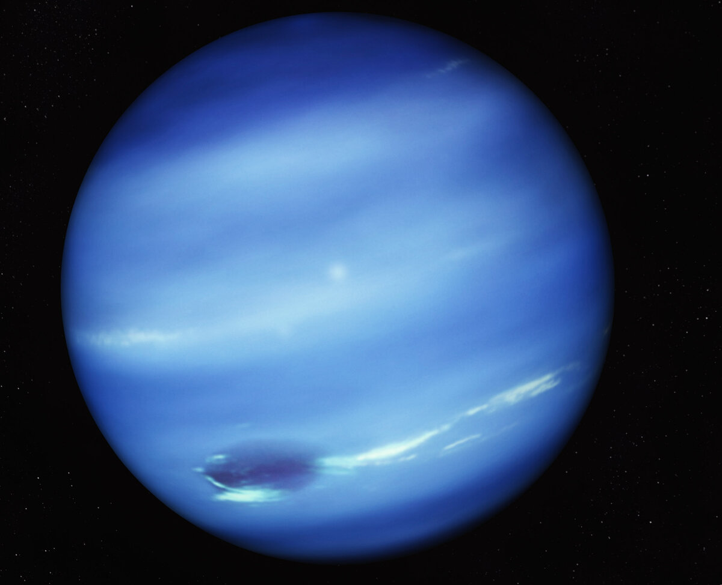
Спутник Урана Титания
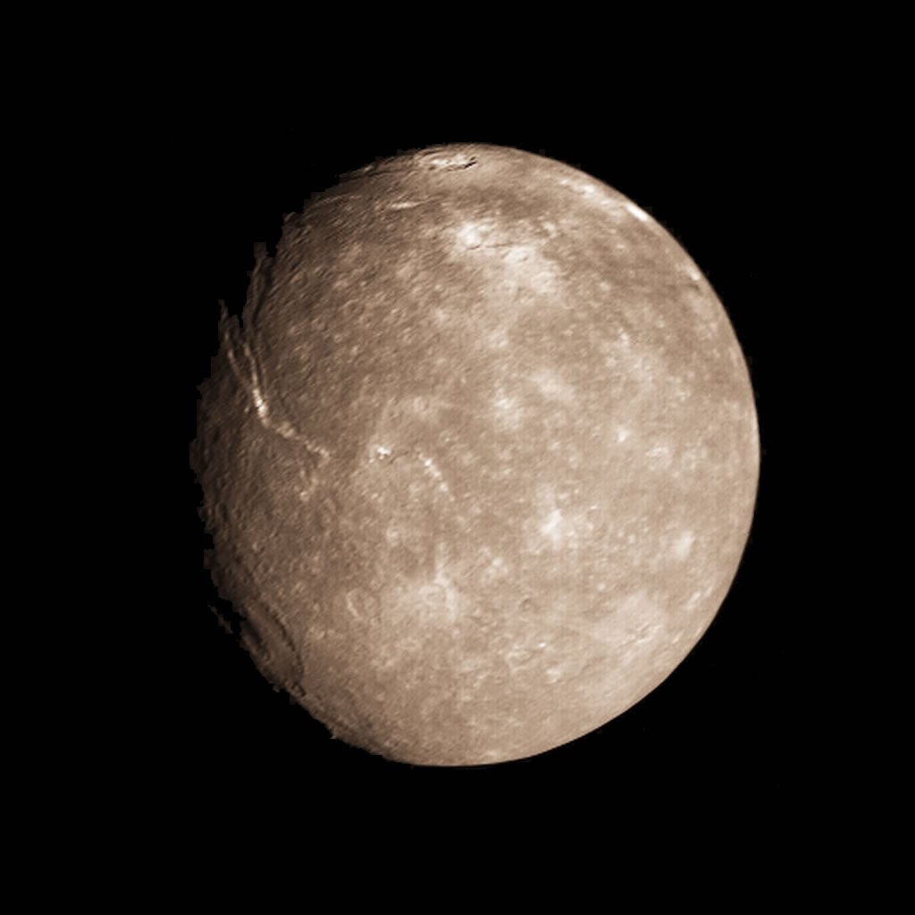

Нептун
Эта планета тоже не видна невооруженным глазом и была открыта группой Берлинских ученых в 1846 году путем математических расчетов. Нептун по своему составу и физическим характеристикам является близнецом Урана. Вращается от вокруг своией оси за 17 часов и соверщает полный круг по своей орбите за 165 земных лет, находясь, в среднем, на расстоянии в 4,5 миллиарда километров от Солнца.
Нептун обладает 14 спутниками, изветными на настоящий момент, самым крупным из которых является Тритон.
Нептун
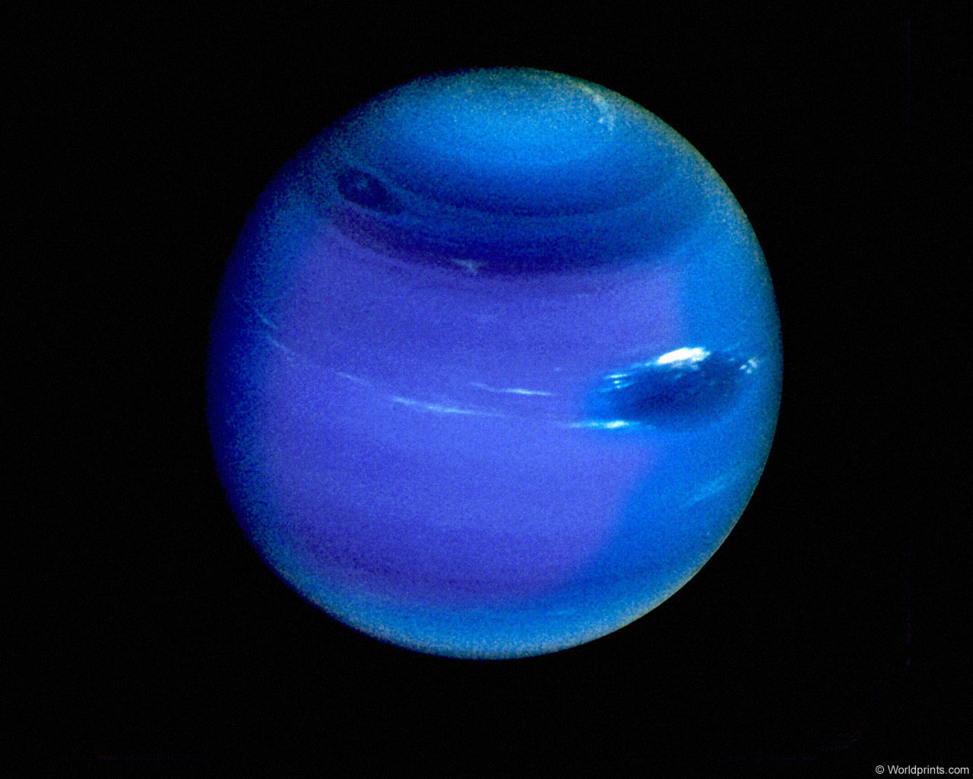
Тритон. Спутник Нептуна.
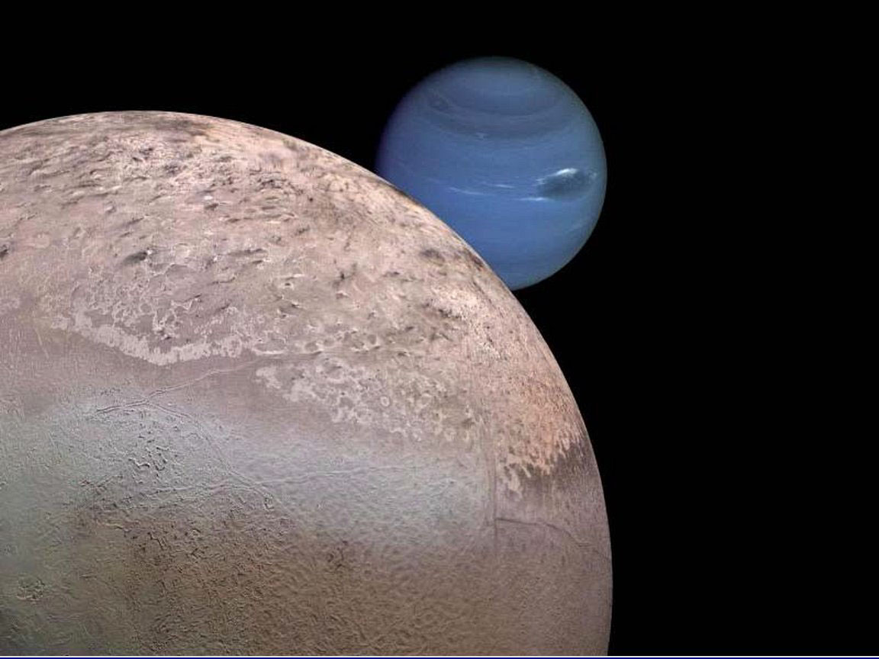

Пояс Кйпера.
Это область Солнечной Системы, расположенная дальше планет-гигантов и содержащая множество мелких небесных тел с разными фо характеристикам орбитами: комет, обломком строительного материала Солнечной Системы, карликовых планет.
Пояс Койпера
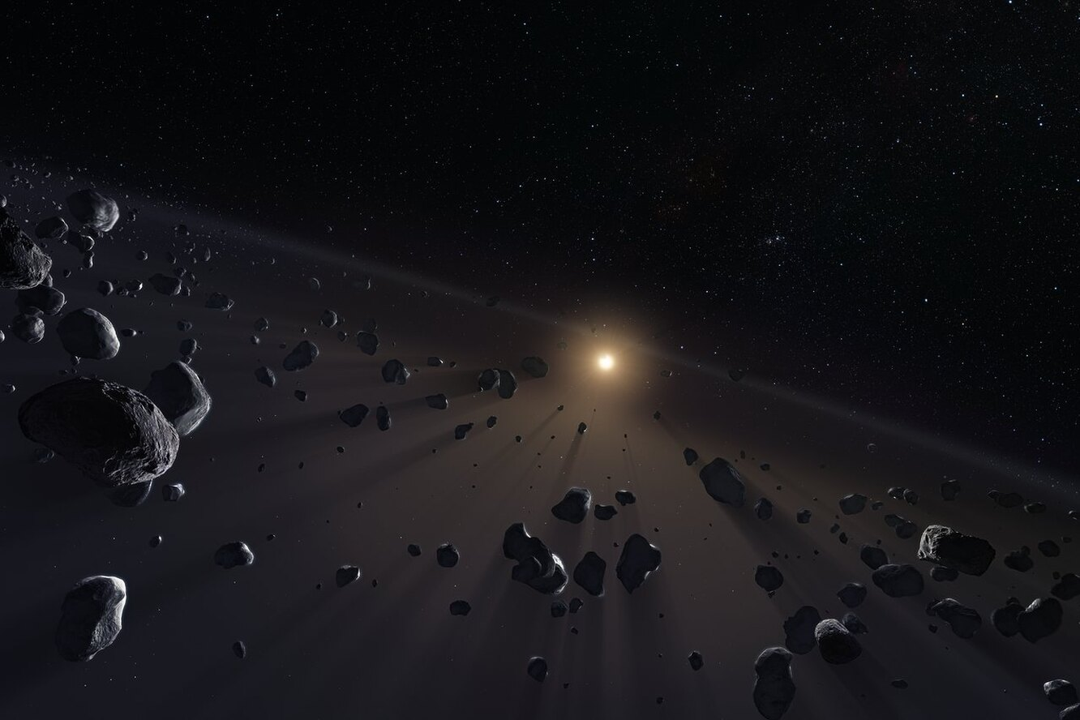

Гелиосфера. Граница Солнечной Системы.
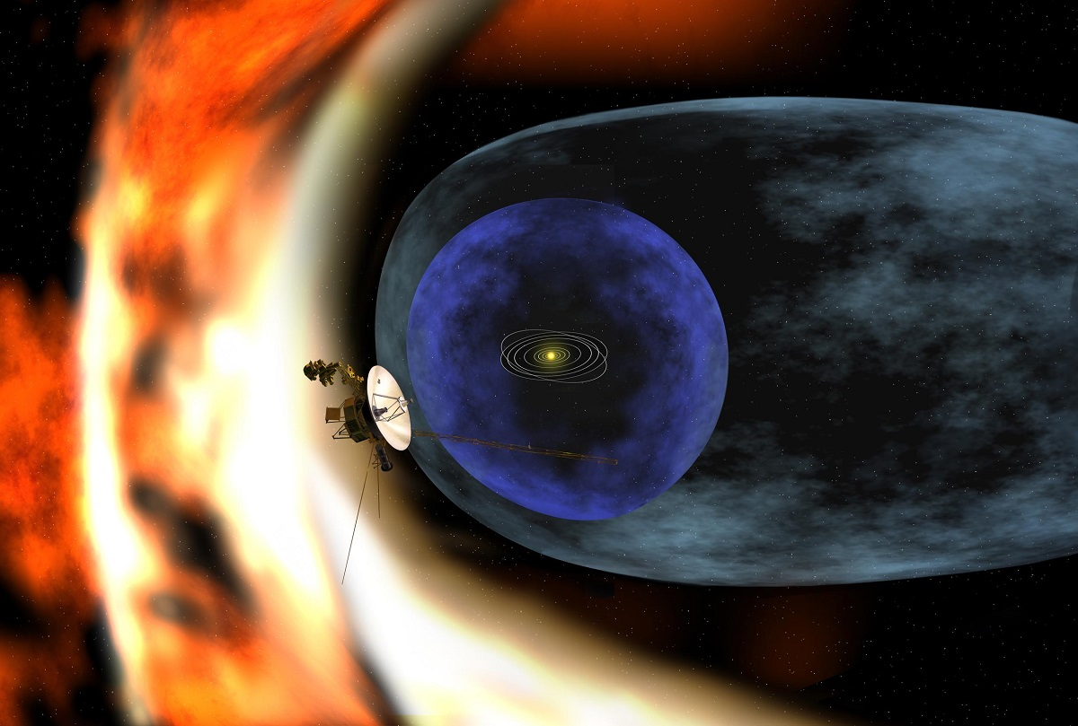

Литература
- Бестужев-Лада И.В. «У истоков мироздания». М. 1987
- Брайан Хейбл. «Как устроена Вселенная» М. 2013
- Александр Громов. «Удивительная Солнечная Система» https://space4kids.ru/media/files/books/gromov_a._populyarnayanauka._udivitelnaya_solnechnaya_.a4.pdf
- Парнов Еремей. «Лунариум [Антология]» 1975
- Сирано Де Бержерак. Иной свет, или Государства и империи Луны (1649-1658)
- Некоторые материалы по Селенологии: https://www.studmed.ru/science/fizika/astronomiya-i-astrofizika/planetologiya/solnechnaya-sistema/selenologiya

